Что обеспечивает развивающая среда

Развивающая среда в ДОО удовлетворяет жизненно важные потребности ребенка: витальные(базовые потребности, которые необходимы для поддержания жизни), социальные и духовные.

Если не знаете
Витальные потребности – это базовые потребности, которые связаны с поддержанием жизни.

Детские сады используют в своей работе разные образовательные программы. Каждая программа предполагает свою развивающую среду.
Есть примерная основная образовательная программа ДО (одобрена федеральным учебно-методическим объединением по общему образованию, протокол от 20.05.2015 № 2/15). Это рамочная программа. Она фиксирует минимальный объем знаний, которые должны получить дети. Кроме того, задает границу уровня подготовки ребенка. Ориентируйтесь на нее, когда ставите цели и задачи, определяете содержание своей образовательной программы.

Рамочная программа – это программа действий. Включает специальные программы и проекты, ставит самые общие условия и направления деятельности. Описывает, какой должна быть развивающая среда детского сада, какие условия она обеспечивает (см. таблицу ниже).

Какие условия должна обеспечивать развивающая среда
Что обеспечить | Как обеспечить
Физическое и психическое развитие.  Охрана и укрепление здоровья.  Коррекция недостатков развития детей | В групповых и других помещениях освободите пространство для передвижения детей. Выделите помещения или зоны для разных видов двигательной активности – бега, прыжков, лазания, метания и т. п. Подготовьте оборудование, которое поддержит двигательную активность детей, разовьет крупную моторику. Запаситесь материалами для развития мелкой моторики
Развитие игровой деятельности | В групповых помещениях и на прилегающих территориях организуйте пространство для различных игр. Подготовьте оборудование, игрушки  и материалы для разнообразных сюжетно-ролевых и дидактических игр, в том числе предметы-заместители
Развитие  познавательно-исследовательской деятельности | Выделите помещения или зоны для разных видов познавательной деятельности детей. Оснастите их оборудованием и информационными ресурсами, приборами и материалами. Примеры таких зон: книжный уголок, библиотека, зимний сад, огород, живой уголок и др.
Художественно-эстетическое развитие | Выделите помещения или зоны для изобразительной, музыкальной  и театрализованной деятельности детей. Оформите их с художественным вкусом

Используйте в образовательном процессе современные информационные технологии (ИКТ). Например, стационарные и мобильные компьютеры, интерактивное оборудование, принтеры, телевизоры, магнитофоны и т. п. Зачем это нужно, смотрите на рисунке ниже.

Для чего оснащать детский сад средствами ИКТ

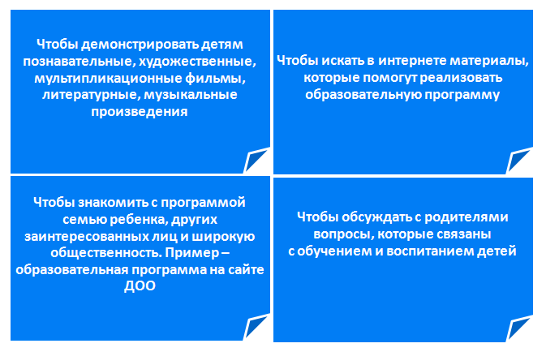

Подключите групповые и другие помещения ДОО к интернету. Учитывайте регламенты безопасной работы с интернетом. Если приобретаете компьютерные игры, отдавайте их на психолого-педагогическую экспертизу. Игры не должны провоцировать у детей агрессию и прочие негативные эмоции.

